英文缩写：
CSH 水化硅酸钙 CH 氢氧化钙 CASG 钙矾石
C₃S 硅酸三钙 C₂S 硅酸二钙 C₃A 铝酸三钙 C₄AF 铁铝酸四钙
第一章 建筑材料科学基础
1、组成晶体的粒子在三维空间有规律地周期性重复排列，贯穿整个体积，形成空间格子构造，即长程有序
2、材料不会受压破坏，在压应力作用下，破坏仍由拉力或剪力引起
3、胶体物质系统有高度分散性和多相性，胶体具有聚结不稳定性和流变性
4、溶胶和凝胶 9
5、触变性：在外力增大时材料呈流动性的性质
6、弹性恢复能：材料承载时储存，卸载时又释放的能量 11
7、粘弹性的力学模型 11
麦克斯韦模型 开尔文模型 宾汉姆模型（67方程）
8、表面功：在温度、压力和组成恒定时，可逆的使表面积增加ΔA，对体系所需要做的功
表面能：把材料内部的原子移到表面，需要克服原子间的引力而做功。形成单位表面所做的功即为材料的表面能。环境对体系所做的表面功转变为表面层分子比内部分子多余的自由能是体系的表面能 13
表面的特殊性：分子间力不对称，具有表面能。
9、液体的表面张力与表面能相同，固体则不同 14
10、吸附分物理吸附和化学吸附。吸附膜的形成改变了固体表面原来的结构和性质 14
11、润湿角：液体表面张力（液-气界面）和固-液界面张力之间的夹角 15
12、粘附功：分开单位面积粘附表面所需要的功或能 15
13、材料的理论强度是克服固体内部质点之间的结合力，形成两个新表面时所需的应力
14、格里菲斯微裂纹理论（脆性材料和延性材料不同） 17
第二章 金属材料
1、金属材料得到广泛应用的原因？（金属材料的优缺点） 20
2、金属的晶体结构：体心立方、面心立方、密排六方
3、晶体缺陷：点缺陷、线缺陷和面缺陷 21
4、金属的抗拉性能用应力-应变曲线表示
屈服极限：应力-应变曲线上刚开始发生屈服的点的应力
抗拉强度：应力-应变曲线上最高点的应力
5、冲击韧性：钢材抵抗冲击荷载的能力
影响冲击韧性的因素：钢材本身的化学成分；温度 24-25
6、疲劳极限及其影响因素 25
7、钢材的冷弯性能：钢材在常温下承受弯曲变形的能力 26
8、金属的冷加工强化：将金属材料于常温下进行冷拉、冷拔或冷轧，使之产生一定的塑性变形，其强度可明显提高，塑性和韧性有所降低，这个过程称为金属材料的冷加工强化 27
9、金属产生冷加工强化的原因：
钢材在塑性变形中晶格的缺陷增多，而缺陷的晶格严重畸变对晶格进一步滑移将起到阻碍作用，故钢材的屈服点提高，塑性和韧性降低。由于塑性变形中产生内应力，故钢材的弹性模量降低
10、其他强化方法：固溶强化、弥散强化、时效 27-28
将经过冷拉的钢材于常温下存放15～20d或加热到100～200℃并保持一定时间，这个过程称为时效处理。冷拉以后再经时效处理的钢材，其屈服点进一步提高，抗拉极限强度也有所增长，塑性继续降低。由于时效过程中内应力的消减，故弹性模量可基本恢复
11、金属腐蚀的危害 28
12、化学腐蚀：金属直接与周围介质发生化学反应而产生的腐蚀（氧化）
电化学腐蚀：电极电位不同的金属与电解质溶液接触形成微电池，产生电流而引起的腐蚀（微电池）
13、电化学腐蚀的预防 29
14、化学成分、冶炼等过程对钢材性能的影响 31
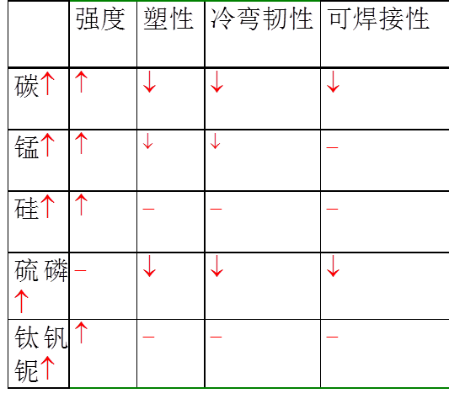

15、土木工程用钢：钢结构用钢、钢筋混凝土用钢、建筑装饰用钢
16、低合金结构钢：在普通碳素结构钢的基础上加入总量小于5%的合金元素形成的钢种
低合金结构钢的好处 32
17、冷轧带肋钢筋：是采用由普通低碳钢或低合金钢热轧的圆盘条为母材，经冷轧减小直径后，在其表面冷轧呈二面或三面有肋的钢筋
冷轧带肋钢筋的好处 32
18、冷轧扭钢筋：是采用普通低碳钢热轧圆盘条为母材，经专用钢筋冷轧机调直、冷轧并冷扭一次成型，具有规定截面形状和节距的连续螺旋状钢筋
冷轧扭钢筋的好处 33
19、优质钢丝或钢绞线，其屈服强度≥1100MPa，抗拉强度≥1500MPa
第三章 混凝土
1、混凝土：广义上泛指将一种具有胶结性质的材料和石、砂（统称骨料或集料）以及粉细颗粒（填料）混合并成型后，经凝固硬化而粘结成为整体的一系列建筑材料。本书只涉及水泥作为胶结材料
2、混凝土用量大的原因？ 36
3、混凝土的分类：
(1) 依胶凝材料的种类：水泥混凝土、沥青混凝土、聚合物混凝土
(2) 依混凝土的密度：普通混凝土（约2400kg/m³）、轻混凝土（小于2000kg/m³）、重混凝土（大于3000kg/m³）
(3) 依混凝土的增强材料：素混凝土、纤维增强混凝土、钢筋混凝土、预应力混凝土
(4) 依施工方法：泵送混凝土、喷射混凝土、滑模混凝土、碾压混凝土、自密实混凝土
4、骨料相对混凝土的影响：影响混凝土的表观密度、弹性模量、尺寸稳定性等;骨料的孔隙率、孔径与分布，以及粒形、级配对混凝土的性能影响很大
5、决定水泥粘结能力（即胶凝作用）的主要成分：水化硅酸钙
6、硬化混凝土中最薄弱的环节：过渡区
7、根据过渡区的组成和结构特点，设想哪些途径可以改善混凝土的性能？
（1）降低水胶比。混凝土的水胶比越低，界面处水胶比就越低，孔隙率也越低。而且水胶比的降低提高了硬化水泥石的强度和弹性模量，使水泥石和骨料间弹性模量的差异减小，从而使界面处水膜厚度减小，晶体生长的自由空间减小。
（2）掺加矿物超细粉和高效外加剂。掺入到混凝土拌合物中的矿物超细粉会与氢氧化钙发生反应，从而提高混凝土的强度。同时，未参与反应的细微矿物颗粒对界面处孔隙具有极好的微填充作用，这些因素都有利于界面过渡区结构的优化和改善。掺入高效外加剂后，混凝土界面处氢氧化钙晶体的取向大大降低，过渡区减小，不利界面效应也大大降低。
（3）选用性质优良的骨料。采用性质优良的骨料对混凝土界面过渡区结构和性能的改善也有重要意义，如果骨料吸水，则可以降低骨料周围浆体的水胶比并因此而减小界面的不利因素。有水硬活性或潜在水硬活性的骨料可在界面处参与水化反应而改善界面。
8、水泥：凡是细磨成粉状，加入适量水后成为塑性浆体，既能在空气中、也能在水中硬化，并能将砂、石等散粒或纤维状材料胶结在一起的水硬性胶凝材料
硅酸盐水泥：以硅酸盐水泥熟料和适量的石膏、或和混合材料制成的水硬性胶凝材料
9、水泥颗粒大小与水化的关系 38
10、水泥具有水化活性，能迅速与水产生化合反应的原因：结构不对称并有大量缺陷
11、C₃S影响早期强度，C₂S影响后期强度。钙矾石转化为单硫型硫铝酸盐
12、影响水泥水化的因素：矿物组成及含量、粉磨细度（影响需水量）、温度（温度太高影响后期强度）、水灰比（0.38时全部水化且生成产物正好填满空隙）
13、毛细孔内部吸附的水分的状态变化，是影响混凝土体积稳定性和抗冻性的主要因素
14、水泥的技术性质 41
15、骨料的分类：普通骨料、轻骨料、重骨料 47
16、吸水能力：饱和面干和绝干两种状态的含水量之差
17、为什么加入减水剂后水泥浆变稀？ 50
18、缓凝剂的作用：缓凝剂主要用于抵消因环境温度高（热天），混凝土凝结硬化加快的影响，使其在浇注期间保持适宜的工作度，并消除由于模板弯沉引起的开裂。它还用于分层浇注时保持工作度，以避免冷缝或结构不连续问题的出现。
缓凝剂减小坍落度损失的效果，取决于与水泥和其它外加剂的搭配。
与普通减水剂相比，高效减水剂的优点是：
a. 能明显增大混凝土拌合物的工作度而又不离析；
b. 能显著降低混凝土的水胶比；
c. 能提高硬化混凝土的强度；
d. 上述效果相互叠加。
19、火山灰性质：是指材料含有玻璃态或者无定型的Al₂O₃和SiO₂，本身没有胶凝性，但是以细粉末状态存在时，能够与氢氧化钙和水在常温下起化学反应，生成有胶凝性质的产物
活性矿物掺合料：凡是天然的或人工的矿物质材料，加水后本身不硬化，但在碱或硫酸盐激发剂存在的条件下，加水拌合后能硬化并具有一定强度（具有潜在水硬活性），称为活性矿物掺合料
20、粉煤灰与硅粉的性质 44
21、粉煤灰对新拌混凝土性能的影响
（1）增加浆体含量、增大粘聚性、不易离析，改善可泵性，容易振实；
（2）延缓拌合物凝结时间，减小坍落度损失；
（3）降低泌水速率；
（4）降低水化热
粉煤灰对硬化混凝土性能的影响
（1）早期强度发展速率延缓，但也随温度升高加快；
（2）早期应力松弛作用强，抗裂性能好；
（3）后期微结构密实、强度增长幅度大，耐久性良好
22、超叠效应：指根据需要，将不同类型化学外加剂和/或矿物掺合料复合使用时，效果通常要优于二者或多者分别作用的简单叠加
23、混凝土配合比设计：根据材料的性能和要求（强度、耐久性、工作度、成本）确定混凝土材料的各个组分的相对用量的过程
24、混凝土工作度：表示新拌混凝土的流动性和可操作性
25、新拌混凝土是一种胶体，在外力增大时胶体呈流动性的性质称为触变性。新拌混凝土表现出明显的触变性，在强力振动作用下混凝土产生液化，流动并填充模板之间的空间并逐渐达到密实。振动作用停止后，重新变稠的混凝土即使没有模板的限制也不会坍塌或变形。混凝土拌合物的剪切屈服值随时间增大，逐渐硬化并产生强度。
25、坍落度法测量时，严格来说只有当混凝土坍下后仍然保持原先的截锥体形状时才有可测量价值 68
26、颗粒越大，表面积越小，水泥浆膜越厚，颗粒越易于流动；颗粒越小，表面积越大，水泥浆膜越薄，颗粒越不易于流动
27、坍落度损失：新拌混凝土工作度随时间减小的现象
重塑：加水使新拌混凝土恢复工作度的方法
28、哪些因素加剧泌水与塑性沉降？ 水泥用量、骨料级配、砂子细度、砂率等
泌水与塑性沉降对硬化混凝土性能有什么影响？ 71
29、混凝土凝结时间的影响因素：温度、搅拌时间、外加剂添加方式
30、工程施工中，实际结构混凝土强度的评定依据，是将现场制备的试件放在两种条件下养护至规定龄期，然后进行实验获得的。试分析它们在混凝土质量控制上各自的功能。
注：标准养护室养护（20±3℃、RH>90%）；
在构件旁边养护（与构件同温同湿）。
答：一般用在标准条件下养护28天的强度来作为混凝土强度验收评定的依据。
同条件养护系指试块和构件在同样温度、湿度环境下进行养护，作为构件的拆模、出池、出厂、吊装、张拉、放张、临时负荷和继续施工及结构验收的依据。同条件养护试件应在达到等效养护龄期时进行强度试验，等效养护龄期可取按日平均温度逐日累计达到600℃时所对应的龄期，0℃及以下温度不计入；等效养护龄期不应小于14天，也不宜大于60天。
31、混凝土的破坏模式：首先是原生裂纹尖端应力达到开裂强度，裂纹开始扩展，随着荷载的增长，裂缝逐步扩展并最后相互连通起来导致破坏
32、混凝土抗拉强度的测量方法：直接拉伸法、抗弯法、劈裂抗拉法 62
33、混凝土断裂所需要的能量即应力-应变曲线下包围的面积，简称断裂能
34、国家标准规定：制作边长为150mm的立方体试件，在标准条件（20±2℃，相对湿度95%以上）下养护到28天龄期，测得的抗压强度为立方体试件抗压强度 63
35、骨料对混凝土抗压强度的影响：强度；最大粒径；粒形、级配（颗粒分布）；骨料表面构造（粗糙度） 58
36、养护：在混凝土硬化过程中，人为地变化混凝土体周围环境的温度与湿度条件，湿气微结构和性能得以达到所需要的结果，称为对混凝土的养护
养护温度越高，早期强度越高，但是后期强度的发展幅度越小 59
37、抗压试验时采用圆柱形试件的影响
采用圆柱体试件的优点：
1）消除了环箍作用：h > 1.732a;
2）承载方向与混凝土浇注时相同。
采用圆柱体试件的缺点：
1）端面处理（加罩层或研磨）；
2）表面平整度的影响。
38、抗压试验时的加载速度：混凝土强度等级<C30 0.3-0.5MPa/s
C60>强度等级≥C30 0.5-0.8MPa/s
强度等级≥C60 0.8-1.0MPa/s
39、采用的水灰比越小，配制出的混凝土强度是否就越高？为什么？
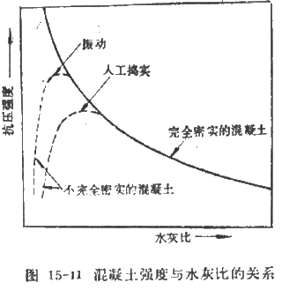
如图所示，在一定的范围内，水灰比越小，配制出的混凝土强度越高。但是在水灰比过小的时候，胶体和晶体的材料不能充分形成，混凝土和易性差。拌合物过于干硬，以致无法保证浇捣质量，使混凝土不太密实，强度亦将下降。
40、粘弹性材料的典型特征：徐变和应力松弛
在一定的持续应力作用下，应变随着时间逐渐增大，这种现象称为徐变。而应变一定时，应力随时间逐渐减小，这种现象称为应力松弛。
41、自由收缩或膨胀：材料不受任何约束，自由变形，材料内不产生应力
约束变形：产生应力而引起开裂
温度变形：引起翘曲、开裂
42、80%以上开裂都是混凝土变形引起的，小部分是因为承载力不足
43、切线模量：应力-应变曲线上任意一点切线的斜率
余弦弹性模量：原点和曲线上任意一点的连线斜率（割线模量） 76
44、混凝土的弹性模量在很大程度上取决于占其主要体积组分的骨料的弹性模量
45、泊松比：材料受单轴荷载作用时，在弹性范围内，其侧向应变与轴向应变之比为泊松比
46、大体积混凝土：任何现浇混凝土，其尺寸达到必须解决水化热及随之引起的体积变形问题，以最大限度减少开裂影响的，即称为大体积混凝土 77
47、影响混凝土热变形的因素：水泥用量与品种、骨料品种、环境湿度
48、干燥收缩：混凝土暴露在相对湿度小于100%的空气中时，混凝土内部水分就要向环境中扩散、蒸发，并伴随体积收缩，称为干燥收缩 78
49、把干缩和徐变一起讨论的原因？ 78
50、影响干缩的因素：骨料的含量与品种、环境湿度、水泥用量与水灰比、时间、外加剂、试件的几何尺寸等等
路面板、桥面板、机场道面、停车场等暴露面积大且厚度较小的结构物干缩最为显著
影响蒸发量的环境因素，包括气温、混凝土温度、相对湿度、风速和太阳辐射热，均影响干缩
51、自身收缩：是指混凝土体内由于水泥和水发生水化反应，产物的固相体积增大，而与反应前水泥与水的体积之和相比则减小（化学减缩）。这种由化学减缩引发的混凝土体积收缩称为自身收缩 83
52、自缩与干缩的异同点
相同点：均由于水的迁移所引起；
不同点：1.自缩不失重；
2.自身收缩各向同性地发生，干缩由表及里地发生；
3.水灰比降低时，干缩减小，自缩增大；
4.覆盖后（或拆模前）不发生干缩。
53、混凝土收缩=塑性沉降+干燥收缩+自身收缩+碳化收缩
对早龄期混凝土：混凝土收缩=塑性沉降+干燥收缩+自身收缩
54、影响徐变的因素有： 82
（1）环境湿度越低，徐变越大；
（2）加载前混凝土的含水量低，徐变小，完全干燥的混凝土徐变可为零；
（3）混凝土强度提高时，徐变减小；
（4）环境温度升高，徐变显著增大；
（5）徐变随加载时应力的加大而增大。
55、耐久性：指在环境因素和材料内在因素的作用下，用混凝土材料建成的结构在指定的期限内能够满足预期使用功能的性能，与结构使用年限长久的含义是等同的 84
混凝土耐久性指材料对风化作用、化学侵蚀、磨耗或其它破坏过程的抵抗能力。
56、渗透性主要用来衡量流体在多孔固体中的流动速度，通常用流体在一定的压力梯度作用下，透过一定厚度材料的流动速率来表示
57、溶液中的离子在浓度梯度作用下发生从高浓度区向低浓度区的迁移被称为扩散过程
58、吸水性：内部饱水程度不高的硬化水泥浆体或混凝土直接与液态水接触，利用毛细作用将外界的水分吸收进入材料内部孔隙的性质称为吸水性
吸水性大小主要反映混凝土靠近表层的抗渗性
59、硫酸盐侵蚀混凝土的特征：表面泛白；边角开裂、剥离 89
60、碱骨料反应是混凝土组分中的活性骨料与材料碱性孔隙溶液进行的化学反应的总称
最常见、最重要的反应是碱—硅反应（简称ASR），它是骨料中所含的无定形硅与孔隙里含碱（钠、钾、钙的氢氧化物）的溶液反应，生成易于吸水膨胀的碱-硅凝胶，当结构物暴露在潮湿环境中，混凝土体内相对湿度超过85%时，就会出现膨胀，直到引起混凝土开裂与破坏
61、预防限制碱骨料反应的措施 91
62、钢材的钝化：在高碱性环境中，与钢材表面接触的孔隙水溶液与钢材作用形成一层粘附牢固的致密薄膜，这个过程被称为钢材的钝化 93
63、保护层的厚度和性质对尽可能地延长T₀很关键，低水灰比、水泥用量适当与足够地养护对增大T₀、降低吸收有利
64、混凝土的碳化反应：大气中的二氧化碳溶解于混凝土的孔隙水后， 和水泥水化时生成的氢氧化钙反应形成碳酸钙，pH值降低到8，这一过程称为混凝土的碳化反应 93
65、混凝土中钢材锈蚀的防护 95
66、混凝土的材料耐久性设计就是根据结构物的具体工作环境（种类与作用等级）和结构物预期的使用年限规定混凝土材料的最大水胶比、最小胶凝材料用量、胶凝材料的组成、最低强度等级等主要指标
构造耐久性设计主要是为钢筋提供在使用年限内、指定的工作环境下足够的质量与厚度的混凝土保护层
第四章 沥青混凝土
1、沥青材料的性质及分类 99
2、沥青混凝土：以沥青为胶凝材料的混凝土
沥青碎石混合料：由沥青和一定级配颗粒的粗骨料组成的混合物，孔隙率大于10%
沥青砂浆：只有细骨料、矿粉填料和沥青组成的混合物
沥青胶浆：由沥青和微细的矿粉填料组成的混合物
3、沥青混凝土中矿粉填料的作用？ 101
4、胶浆理论：沥青混凝土是多级空间网状结构的分散体系 101
5、沥青混凝土的强度取决于其抗剪强度和高温下抵抗变形的能力
6、影响沥青混凝土粘聚力和内摩擦角的内因和外因 102
7、沥青混凝土的高温稳定性：用于路面材料的沥青混凝土在夏季高温条件下，经车辆等长期荷载的作用，不产生波浪、推移、车辙、泛油、粘轮等病害的性能
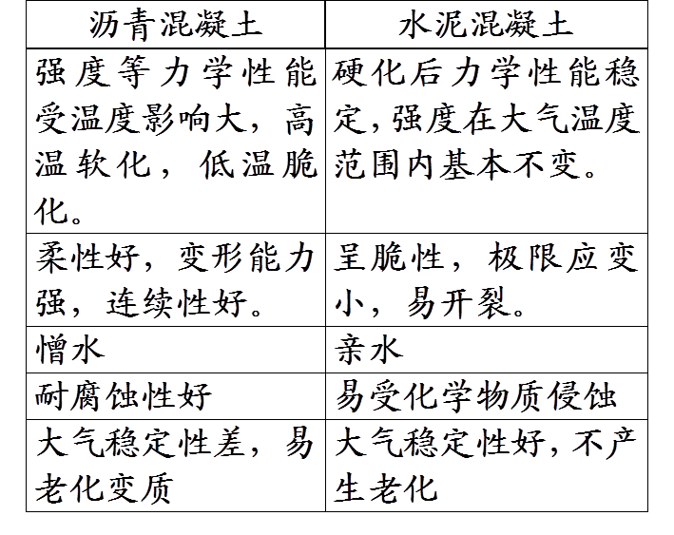
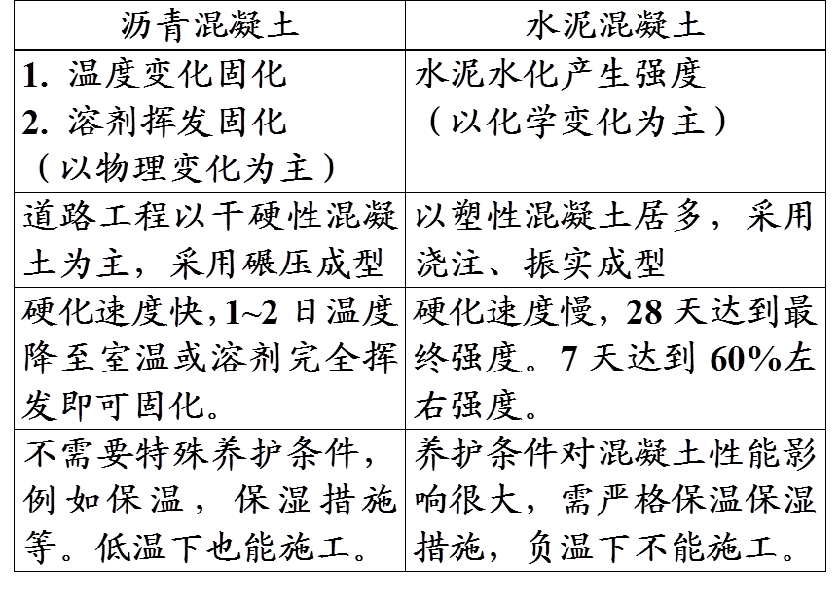
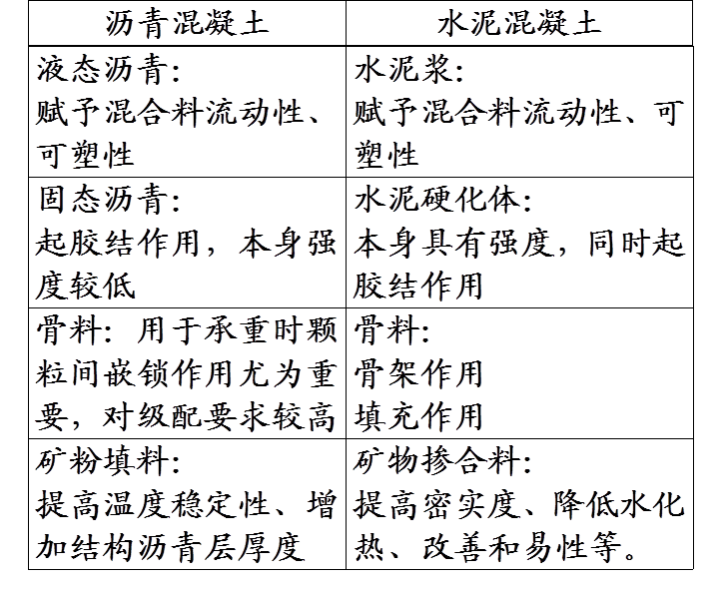
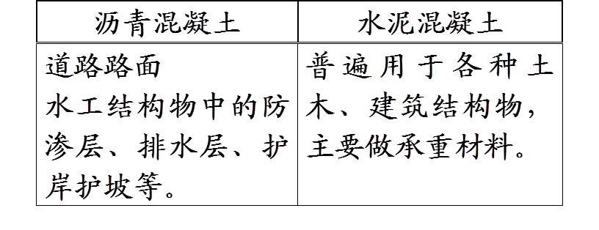

8、耐久性：沥青混凝土在长期大气因素以及荷载的作用下，能维持结构物正常使用所必须的性能
9、沥青的老化：在大气因素作用下，由于沥青中分子量小的组分挥发或氧化、缩合、聚合等作用，分子量较小的油分和树脂含量减少，分子量较大的地沥青质含量增多，平均分子量增大，使得沥青的粘性增大，塑性下降，脆性增大，从而导致沥青混凝土开裂，使用功能降低甚至破坏，这种现象称为沥青材料的老化 105
10、沥青混凝土的基本组成材料为：沥青、粗细骨料和矿粉填料
11、石油沥青：石油原油经常压蒸馏和减压蒸馏，提炼出汽油、煤油、柴油等轻质油以及润滑油后，在蒸馏塔底部残留下来的黑色粘稠物，也称渣油
12、从实用的角度出发，将沥青中分子量在某一范围之内，物理、力学性质相近的化合物划分为几个组，称为石油沥青的组丛
石油沥青的三大组从：油分、树脂、地沥青质 106
13、石油沥青的分散体系及特点 107
14、粘滞性：沥青材料在外力作用下抵抗粘性变形的能力
塑性：沥青在外力作用下产生变形而不破坏的能力称为塑性
温度稳定性：沥青的性质随温度变化而变化的程度称为温度稳定性
大气稳定性：石油沥青在温度、湿度、阳光、氧气等大气因素作用下，抵抗老化变质的能力称为大气稳定性
15、延度：一定温度下，对沥青试件进行拉伸直至断裂时所伸长的长度
软化点：沥青在某一固定重力作用下，随温度升高逐渐软化，最后流淌垂下至一定距离时的温度
16、沥青老化的原因 109
沥青老化的衡量指标：进行加热试验，
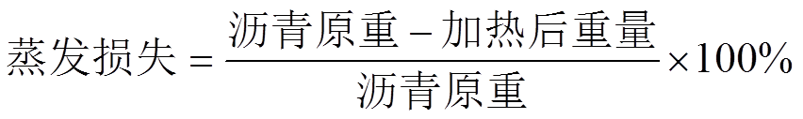

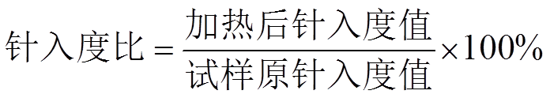

17、沥青混凝土中应尽量采用碱性粗骨料，避免使用酸性粗骨料。由于碱性粗骨料与沥青具有较好的粘附性，可使沥青混凝土获得较高的力学强度和抗水性 110
18、结构沥青膜：由于物理吸附作用，在填料表面形成地沥青质含量较多的沥青膜
自由沥青膜：在吸附层以外的空间，油分和树脂含量较多沥青膜
结构沥青膜比自由沥青具有更高的粘度和温度稳定性，如果填料颗粒间以结构沥青膜相联结，则沥青具有更高的粘度和温度稳定性 110-111
19、沥青混凝土与水泥混凝土道路的性能比较：
① 外观效果
从外观上看，沥青混凝土路面给人以黑色的印象，因而有人称其为“黑色路面”。水泥混凝土与之相比，给人以白色的印象，所以将其称之为“白色路面”
② 变形特点
沥青混凝土：弹性模量小，变形能力大，沥青混凝土道路被称为“挠性铺筑”。
水泥混凝土：弹性模量大，硬度高，不易变形，给人以硬的感觉，所以被称为“刚性铺筑”。
③ 施工效率
沥青混凝土路面：施工速度快，热铺施工的沥青混凝土经过成型、碾压、温度降到常温，很快产生强度，且容易修补；
水泥混凝土路面：施工周期长，不容易修补。
④ 性能稳定性
沥青混凝土：性能受温度影响大，高温时发生软化流淌现象，低温时脆硬、易断裂；
水泥混凝土：在自然气候的温度变化范围内，性质基本不变，具有稳定性。
20、沥青混凝土道路疲劳开裂的原因 113
第五章 砌体材料
1、砌体：砌体是由块体和砂浆砌筑而成的整体结构
2、砌体材料的特点：原材料来源广泛；价格便宜；施工简单；耐久性和热工性能良好
3、非烧结硅酸盐砖：以含二氧化硅为主的硅质原料（如砂、粉煤灰、煤渣），配以少量的石灰、石膏，经搅拌、成型、在高温和高压或常压下养护（分别称为蒸压或蒸养）而成的实心砖 121
4、承重空心砖: （竖孔）孔洞率小于40%；非承重空心砖: 孔洞率大于40%
5、砌块：三个边长分别大于 360,240,115 mm 的砌筑用块体为砌块
6、砂浆按用途可分为砌筑砂桨和抹灰砂桨；此外还有一些保温、吸声用的砂浆
7、砌筑砂浆：用于砌筑砖、石、砌块等砌体的砂浆统称为砌筑砂浆
原材料要求：
(1) 水泥：常用水泥均可使用，但不同品种的水泥不得混合使用，选用水泥的标号一般为砂浆的标号4—5倍为宜
(2) 砂子：宜采用中砂，并应过筛，不得含有草根等杂物。砂浆标号等于或大于5MPa的水泥混合砂浆砂的含泥量不应超过5%，标号小于5MPa的水泥混合砂浆，砂的含泥量不应超过10%
(3) 石灰: 生石灰熟化成石灰膏时，应用网过滤，并使其充分熟化，熟化时间不得少于7天。沉淀池中巴存的石灰膏，应防止干操、冻结和污染。严禁使用脱水硬化的石灰膏
(4) 水：应采用不含有害物质的洁净水
砂浆的质量要求：
(1) 必须满足设计要求的种类和标号。
(2) 砂浆的稠度应满足表#要求。
(3) 保水性能良好
(4) 拌合均匀，采用机械搅拌时投料后要求搅拌时间不得少于1.5min。人工拌和时，则以拌到颜色均匀一致，其中没有疙瘩为合格
砂浆标号：
砌筑砂浆标号用尺寸为7.07×7.07×7.07 cm立方体试块经20士5^{O}C及正常湿度条件下的室内不通风处养护28天的平均抗压极限强度而确定的。砂浆标号常用的有0.4、1、2.5、5.0、7.5、10(MPa)等六种
8、砖砌体轴心受压破坏时的特征：单块砖先开裂，且砌体的抗压强度总是低于所用砖的强度 原因？ 127

